İsim Soyisim Melih Dipova
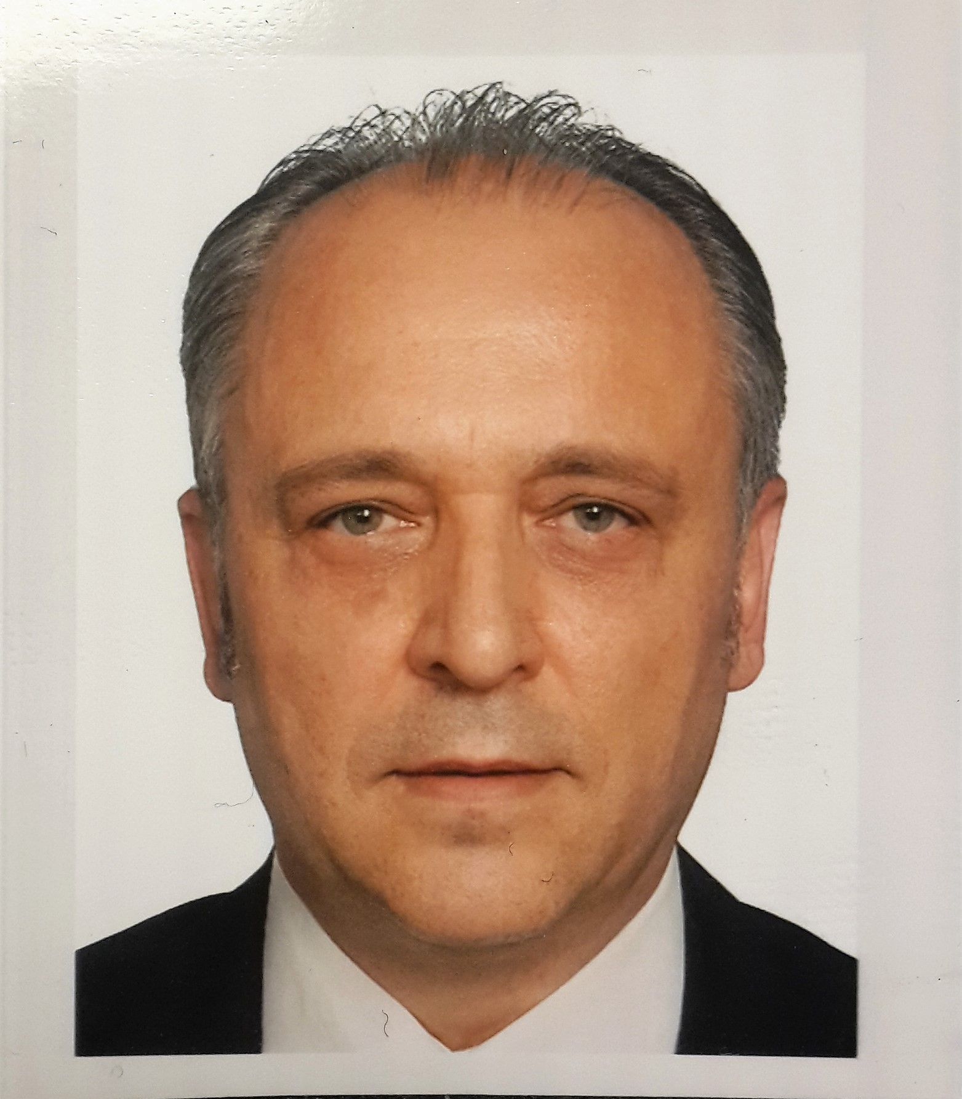
Unvan Öğretim Görevlisi

İletişim Bilgileri
Telefon (Cep) : 0 533 743 84 02
Telefon (İş) :
E-Posta Adresi : melih.dipova@antalya.edu.tr

Öğrenim Bilgisi
Derece | Üniversite | Alan | Yıl
Lisans | Hacettepe Üniversitesi | Makina Mühendisliği, B.Sc. | 1984
Y. Lisans | Hacettepe Üniversitesi | Makina Mühendisliği, M.Sc. | 1987
Doktora
Doçentlik Tarihi:
Profesörlük Tarihi:
Verilen Dersler(Kurum içi ve/veya kurum dışı):
Sıra No | Kendi Bölümünüzde Verdiğiniz Dersler | Kendi Fakültenizde Verdiğiniz Dersler | Diğer Fakültelerde Verdiğiniz Dersler | Kurum Dışı Verilen Dersler
1 | UHY 119 |  | TRM 470
2 |  |  | TRM 379
3
4
5
6
*İhtiyaç durumunda satır eklenip çıkarılabilir.

İdari Görevler:
Görev Unvanı | Görev Yeri | Yıl
MYO Müdür Yardımcısı | Akdeniz Ünv MYO | 1992-1996

Üniversite Dışı Deneyim:
Yönetim Kurulu Üyesi | ANFAŞ | 2019-2020
Yönetim Kurulu Üyesi | Akdeniz Ünv. Sivil Havacılık Uyg ve Arş Merkezi | 2017-2021
Başkan Yardımcısı | TOBB, Türkiye Sivil Havacılık Meclisi | 2016-2019
Operasyon Direktörü | Fraport Tav Antalya Havalimanı | 2018-2019
Genel Müdür Yardımcısı | Fraport IC Antalya Havalimanı | 2007-2018
Genel Müdür | Fraport IC Yer Hizmetleri | 2008-2009
Proje ve Sistem Geliştirme Md | Fraport Antalya Havalimanı Dış Hatlar Term. | 2003-2007
Proje Müdürü | Fraport, Manila Havalimanı, Filipinler | 2001-2003
Teknik Müdür | Antalya Havalimanı Dış Hatlar Terminali | 1997-2001

Eserler ve Güncel Yayın Listesi
- Dipova. M., Dilmaç, M., “Hasat Makinaları Biçme Düzeni Krank Biyel Mekanizmalarının Analizi ve Modellenmesi”, 3. Ulusal Makina Tasarım ve İmalat Kongresi 21-23 Eylül 1998, pp. 195-204

